Ruit 83
Gebruik die 1983-vertaling
Naam: ________________________________ Gemeente ___________________
Sluitingsdatum: 15 Julie 2003. Stuur aan Posbus 2008, Primrose, 1416.
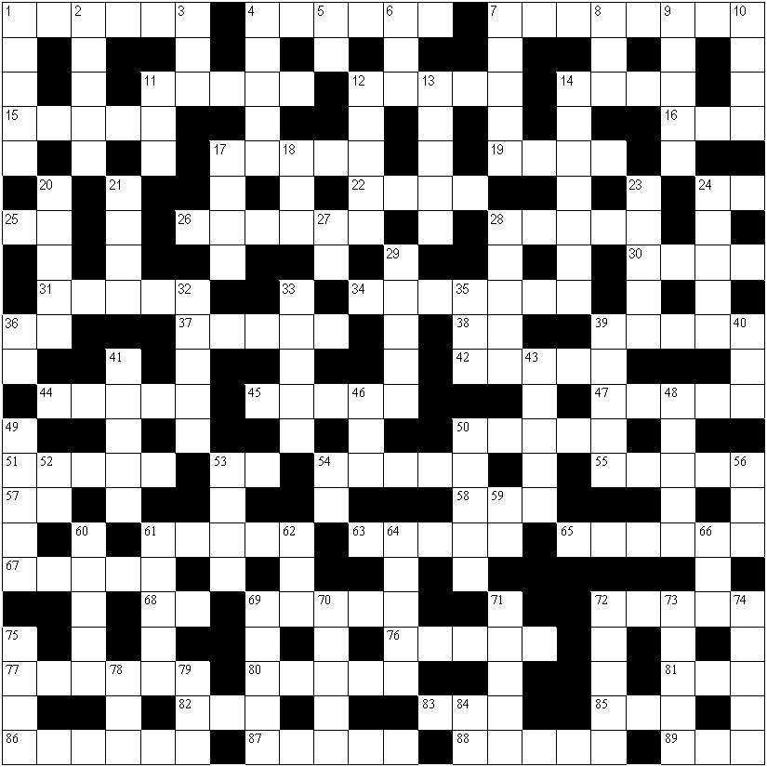
Hierdie is ‘n Ruit met ‘n kinkel: U kry die teksvers waarin die woord staan, en u moet dus self bepaal watter woord inpas.

AF
1 Levitikus 20:19
2 Amos 1:8
3 Esegiël 21:23
4 1 Konings 7:33
5 Jona 1:6
6 Judas 1:18
7 Josua 15:49
8 Rigters 19:23
9 Lukas 19:22
10 Matteus 13:44
11 Miga 5:7
12 2 Timoteus 4:13
13 Jesaja 66:16
14 Handelinge 2:9
17 2 Samuel 4:4
18 1 Johannes 2:18
20 2 Kronieke 32:28
21 Levitikus 5:1 (33/53)
23 Numeri 4:14
24 Deuteronomium 25:7
27 Deuteronomium 1:1
28 1 Konings 16:16
29 Johannes 4:38
32 1 Samuel 9:1
33 Genesis 36:20
35 Sefanja 3:3
36 2 Timoteus 4:9
39 Esra 2:46
40 2 Johannes 11
41 1 Timoteus 2:8
43 Nahum 3:3
46 Psalm 102:7
48 Numeri 3:18
49 Jeremia 4:31
50 Esegiël 27:8
52 Genesis 11:28
53 Johannes 9:28
54 2 Petrus 1:19
56 Rut 4:11
59 1 Tessalonisense 3:5
60 Jakobus 3:15
61 1 Konings 7:50
62 Josua 17:3
64 Numeri 4:11
66 Filippense 3:8
69 1 Kronieke 6:26
70 1 Kronieke 4:18
71 Eksodus 36:24
72 Joël 1:12
73 Esegiël 27:20
74 Galasiërs 4:22
75 Matteus 23:35
78 Filemon 1:12
79 Jesaja 30:6
84 Spreuke 14:4

dwars
1 Daniel 11:31
4 Nehemia 6:17
7 Spreuke 17:24
11 Openbaring 14:10
12 Deuteronomium 33:12
14 Numeri 8:26
15 Hooglied 6:2
16 2 Korintiërs 3:3
17 Efesiërs 6:14
19 Esra 10:26
22 1 Samuel 17:18
24 Hosea 3:4
25 1 Kronieke 11:35
26 Maleagi 3:16
28 Klaagliedere 4:4
30 Haggai 2:13
31 Handelinge 16:14
34 Handelinge 13:5
36 Obadja 1:1
37 Sagaria 12:10
38 Numeri 21:15
39 Ester 1:19
42 2 Konings 12:1
44 2 Samuel 19:6
45 Josua 19:27
47 Jeremia 48:21
50 Numeri 2:29
51 Titus 3:2
53 3 Johannes 2
54 Genesis 34:19
55 Daniël 3:12
57 1 Kronieke 2:3
58 1 Kronieke 9:26
61 Romeine 16:2
63 Ester 4:5
65 Esra 2:42
67 Psalm 59:15
68 Hebreërs 3:11
69 1 Kronieke 4:19
72 Eksodus 32:27
76 1 Kronieke 7:19
77 Job 31:7
80 Eksodus 15:6
81 Prediker 3:11 (1933/53)
82 Josua 19:30
83 Habakuk 3:13
85 Markus 13:27
86 1 Konings 7:5
87 Joel 3:4
88 Openbaring 17:9
89 1 Kronieke 11:45

